附件1：
住 宅 交 流 会 参 会 回 执
获奖
项目
单位
名称
通讯
地址
参会  人员 | 职 务 | 手 机 | 工程观摩
 |  |  | 参加□、不参加□
 |  |  | 参加□、不参加□
 |  |  | 参加□、不参加□
 |  |  | 参加□、不参加□
备 注 | 会场住宿酒店：青岛蓝海御华大饭店(城阳店)  地址：山东省青岛市城阳区兴阳路702号（距离青岛北站约20公里）  协议价格：豪华大床房-共19间-418元，豪华双床房-共46间-418元，好莱坞房-共50间-488元，行政双床房-共22间-488元（均含早餐） 房型早定早选。  关于酒店住宿预订方式的说明：  编辑订房短信至于帅帅经理：15806393153  请写明：入住人姓名+入住日期+离店日期+房型+间数+住宅交流会，发送短信成功请联系于经理确认。或扫二维码加于经理微信。  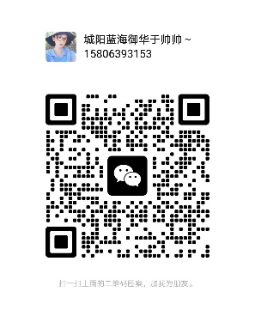  以上酒店预订时间截止至2022年11月21日，请务必于此日期前预订，过期如无房请自行联系其他酒店。
说 明 | 工程观摩：即墨区职业教育园项目  （即墨区大信镇蓝鳌路以南、天山三路以东）  请于11月21日前将本回执发至会务组邮箱cceszwh@163.com
附件2
会议费开票信息表
发票说明 | 发票最晚将于会后10个工作日之内开具完成发送到提供的邮箱，开具增值税普通发票电子票。
单位名称
纳税人
识别号
缴费金额
发票内容 | 会 议 费
联系人、手机号码
发票接收邮箱
备 注：
·缴费方式：请于11月21日前转账汇款
·收款单位：中国土木工程学会
·开户银行：工商银行百万庄支行
·账 号：0200001409089012486
转账附言请写明： “住宅交流会”
·备注栏：请写明开票需求，分开多张开票或合并开票。
如不填，则默认合并开一张。
·联系电话：010-88400023/010-88400517
请将本表Word版文件并汇款单复印件发送到我会邮箱cceszwh@163.com
（如以个人名义汇款请将带汇款人姓名汇款单的截图发送邮箱）
会议代表报名表格及会议安排，可在中国土木工程学会住宅工程指导工作委员会网站下载http://www.cces.net.cn/html/zzgczdgz/（点击“通知公告”）

